**Manual de Mantenimiento**

**Rutas Offline**

**HISTORIAL DE VERSIONES**

|  |  |  |  |  |  |
| --- | --- | --- | --- | --- | --- |
| **VERSIÓN** | **FECHA VIGENCIA** | **DETALLE DEL CAMBIO** | **SECCIÓN CAMBIADA** | **AUTOR** | **FECHA AUTORIZACIÓN** |
|  |  |  |  |  |  |
|  |  |  |  |  |  |
|  |  |  |  |  |  |
|  |  |  |  |  |  |

**MANUAL DE MANTENIMIENTO**

**Incluye o se refiere a todos los elementos de la Configuración de Software desarrollados durante la implementación.**

# Configuración del entorno de trabajo (Android Studio) y el proyecto.

Es necesario tener por lo menos 4 Gb de Ram y 15 Gb de almacenamiento en la maquina donde se trabajará, también tener instalado el entorno Java JDK.

1.- En la pantalla de Welcome dar en Next

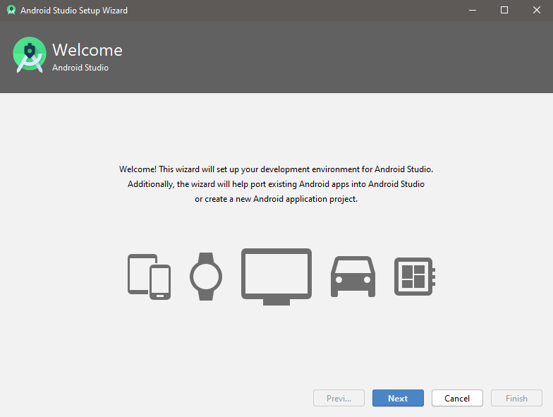

2.-Como instalación elegiremos la estándar ya que nos asegura tener todo lo necesario para que nuestro entorno trabaje perfectamente, también instalara la herramienta para poder crear un emulador virtual de un dispositivo android.

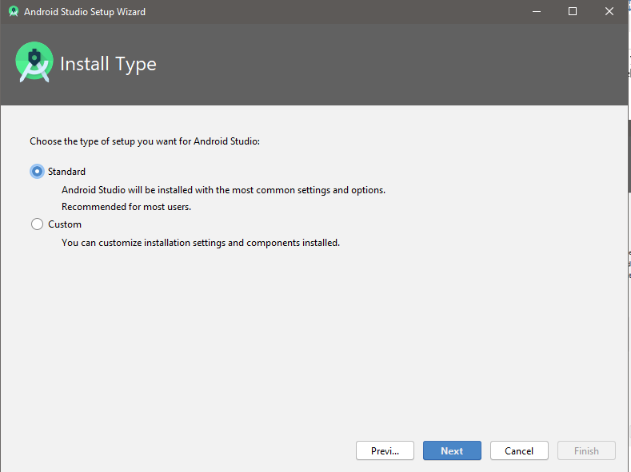

3.-Descargara e instalara el emulador y todas las librerías para el nuevo entorno de trabajo;

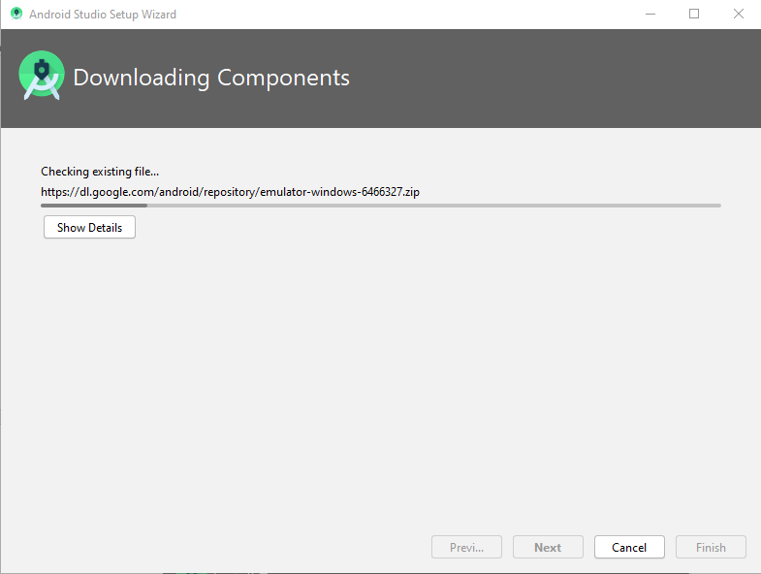

**Para crear tu nuevo proyecto de Android, sigue estos pasos:**

1.-En la Ventana Welcome to Android Studio, has click en Start a new Android Studio project.

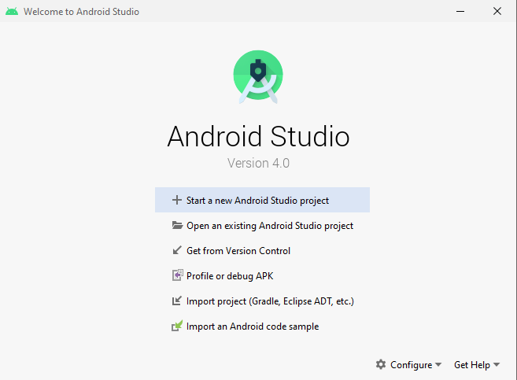

2.- En la ventana **Select a Project Template**, elige **Empty Activity** y haz clic en **Next**.

En la ventana **Configure your project**, completa lo siguiente:

* Ingresa "Rutas Offline" en el campo **Name**.
* Ingresa "com.example.rutasoffline" en el campo **Package name**.
* Si quieres colocar el proyecto en una carpeta diferente, cambia su ubicación en **Save**.
* Selecciona **Java** o **Kotlin** en el menú desplegable **Language**.
* Selecciona la versión más baja de Android que admitirá tu app en el campo **Minimum SDK**.

Para abrir la carpeta del proyecto dar clic en **Open an existing Android Studio proyect**.

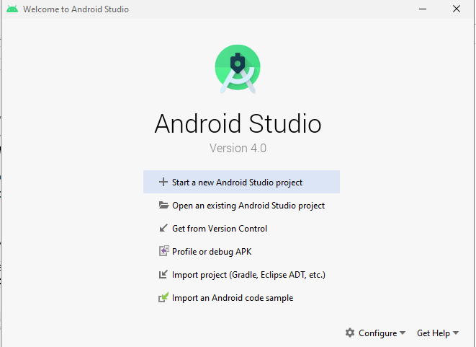

En el menú desplegable en la ruta **Documents/** se encuentrala carpeta **Rutasoffline/**



La cual tiene una estructura:

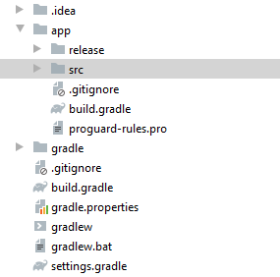

La carpeta **res/** tiene el contenido en lógica **java** o **Klotin** sea el caso y las vistas **.XML**

**Los siguientes componentes son importantes y se deben conocer a detalle**

**app > java > com.example.rutasoffline > MainActivity**

Esta es la actividad principal. Es el punto de entrada de tu app. Cuando compilas y ejecutas la app, el sistema inicia una instancia de esta [Activity](https://developer.android.com/reference/android/app/Activity) y carga su diseño.

**app > res > diseño > activity_main.xml**

Este archivo XML define el diseño de la interfaz de usuario (IU) de la actividad. Contiene los elementos correspondientes a esa vista, y puede haber más vistas como lo sea necesario.

**app > manifiestos > AndroidManifest.xml**

En el [archivo de manifiesto](https://developer.android.com/guide/topics/manifest/manifest-intro), se describen las características fundamentales de la app y se define cada uno de sus componentes.

**build.gradle:**

Hay dos archivos con este nombre: uno para el proyecto, "Rutasoffline", y otro para el módulo de la aplicación, "Módulo: app". Cada módulo tiene su propio archivo build.gradle

Estructura y componentes de la aplicación:

Las SDK versión, la versión de compilación y las dependencias de la app, están descritas en el ***build.gradle***

**Ruta:** Rutasoffline/build.gradle

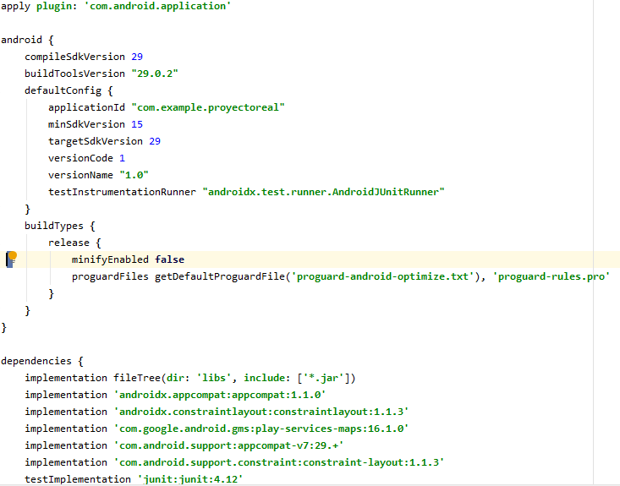

La Lógica de la aplicación está desarrollada en lenguaje java

El cual tiene como ruta

**Rutasoffline/app/src/main/java/**

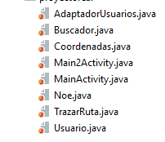

Los diseños de la interfaz de usuario (IU) de la aplicación están integrados en la siguiente ruta:

**Rutasoffline/app/src/main/res/layout**

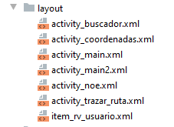

Contiene las partes visuales de cada activity.

La librería principal por la cual logra el objetivo la aplicación es

**play-services-maps:16.1.0**

## Ejecutar la app:

NOTA: si el entorno donde se está editando el proyecto, no tiene por lo menos 8GB de RAM lo más probable es que no podrá ejecutar la aplicación en un emulador por lo cual se recomienda ejecutar la app en un dispositivo físico.

**Ejecuta la app en un emulador de la siguiente manera**:

1. En Android Studio, [crea un dispositivo virtual de Android (AVD)](https://developer.android.com/studio/run/managing-avds#createavd) que el emulador pueda usar para instalar y ejecutar tu app
2. En la barra de herramientas, selecciona tu app en el menú desplegable de configuraciones de ejecución y depuración.
3. En el menú desplegable del dispositivo de destino, selecciona el AVD en el que deseas ejecutar tu app.
4. Haz clic en **Run** .
5. Android Studio instala la app en el AVD y luego inicia el emulador.

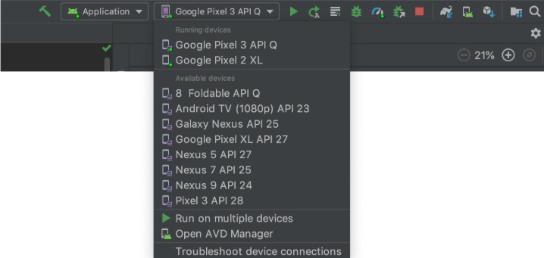

## Ejecutar la app en un dispositivo real

Configura tu dispositivo de la siguiente manera:

1. Conecta el dispositivo a la máquina de desarrollo con un cable USB. Si desarrollaste una app en Windows, es posible que tengas que instalar el controlador USB apropiado para tu dispositivo.
2. Realiza los siguientes pasos a fin de habilitar la **depuración de USB** en la ventana **Opciones para desarrolladores**:
   1. Abre la app de **Configuración**.
   2. Si tu dispositivo usa Android 8.0 o una versión posterior, selecciona **Sistema**. De lo contrario, continúa con el paso siguiente.
   3. Desplázate hasta la parte inferior y selecciona **Acerca del teléfono**.
   4. Desplázate hasta la parte inferior y presiona **Número de compilación** siete veces.
   5. Regresa a la pantalla anterior, desplázate hasta la parte inferior y presiona **Opciones para desarrolladores**.
   6. En la ventana **Opciones para desarrolladores**, desplázate hacia abajo para buscar y habilitar la **depuración de USB**.

Ejecuta la app en tu dispositivo de la siguiente manera:

1. En Android Studio, selecciona tu app en el menú desplegable de configuraciones de ejecución/depuración de la barra de herramientas.
2. En la barra de herramientas, selecciona el dispositivo en el que deseas ejecutar la app desde el menú desplegable del dispositivo de destino.



**A su vez, también identifica:**

* **El entorno utilizado para el desarrollo y pruebas.**
  + **Compiladores**

El compilador por defecto es Android Studio

* + **Herramientas de diseño**

|  |  |
| --- | --- |
| **Software** | **Versión** |
| Adobe XD | CS6 |
| Dia | 0.97.2 |

* + **Elementos y herramientas de construcción**

|  |  |
| --- | --- |
| **Software** | **Versión** |
| Android Studio 4.0  VM: OpenJDK 64-Bit Server VM by JetBrains s.r.o | Build #AI-193.6911.18.40.6514223, built on May 20, 2020 |
| Java | Java SE 7 |
| XML | 1.0 |
|  |  |

* + **Elementos y herramientas de pruebas**

|  |  |
| --- | --- |
| **Software** | **Versión** |
| Android Virtual Device | 193.6911 |
| Dispositivos físicos | S.O. Android 5.0 > 10.0 |